ガバナーノミニー (2017－18年度ガバナー)の宣言

国際ロータリー第2790地区
ガバナー 宇 佐 見 透

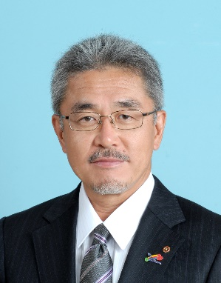
ガバナーは、国際ロータリー（ＲＩ）細則第13条 13.020.4.項の規定により、2014年７月16日付けで地区内クラブに対して、ガバナー候補者の推薦を９月16日までに提出するよう要請しました。この結果、同日までにクラブからの推薦はありませんでした。
ガバナーは、指名委員会委員長から2015年４月24日指名委員会を開催し、柏ロータリークラブ所属の寺嶋哲生君をガバナーノミニー（2017－18年度ガバナー）に選出した旨を、委員会閉会後24時間以内である同日中に、ＲＩ細則第13条 13.020.6.項の規定により報告を受けました。
ガバナーは、ＲＩ細則第13条13.20.8項に規定する対抗候補者がいないため、指名委員会が選んだ寺嶋哲生君をガバナーノミニーと宣言します。同君は、本日以後ガバナーノミニー・デジグネートという肩書きを担います。
2015年４月 日

経 歴
氏 名 寺 嶋 哲 生（てらじま てつお）
生年月日 1959年(昭和34年)９月14日生（55歳）
職業分類 教育文化協会（公益社団法人 摘水軒記念文化振興財団）
所属クラブ 柏ロータリークラブ
最終学歴 日本大学大学院博士課程修了(口腔組織学専攻 歯学博士 日本大学講師)
認 証 ポール・ハリス。フェロー
マルチプル・ポール・ハリス・フェロー
ベネファクター
米山功労者

ロータリー歴
1989年８月 柏ロータリークラブ入会
1997-98年度 同クラブ幹事
2004-05年度 同クラブ会長

職歴（現職） 公職歴（現職）
公益財団法人摘水軒記念文化振興財団 理事長 柏商工会議所 会頭
寺嶋地所株式会社 代表取締役 第五次柏市総合計画審議会 会長
株式会社スカイプラザ柏 代表取締役 東日本大震災復興を支援する
株式会社柏駅前ビル開発 取締役 柏市民の会 会長
雪和食品株式会社 取締役 国際浮世絵学会 常任理事
岡田医材株式会社 取締役 柏レイソル後援会 会長

